|  |  |  |  |
| --- | --- | --- | --- |
| **COLEGIO PSICOPEDAGÓGICO EL ARTE DEL SABER – WORK GUIDE** | | | |
| **SUBJECT: English** | **GRADE: Second** | **Fourth Period.** | **Delivery Date:**  **Oct 23/2020** |

**The Verb To Be**

El verbo TO BE, en inglés es equivalente a los verbos: “ser o estar” en español.

Es un verbo irregular y se encuentra en presente con formas ligeramente distintas. También se usa como verbo auxiliar. Se complementa con: AM, IS, ARE, dependiendo del pronombre personal.

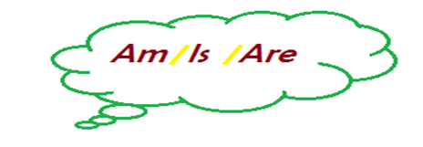

Observa y realiza la tabla en tu cuaderno:

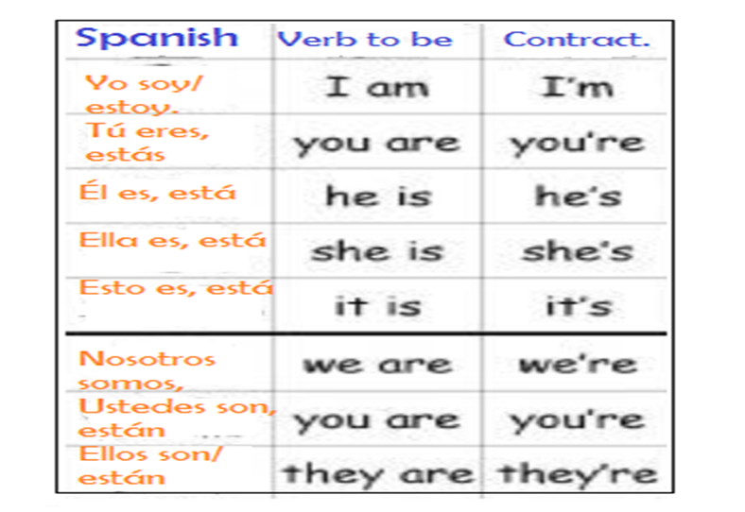

Activity:

1. Traduce las siguientes oraciones en inglés, empleando el Verbo To Be

A. Yo soy una enfermera

B. Tú eres felíz

1. El es curioso
2. Esto es una silla azul
3. Nosotros estamos en casa
4. Ustedes son policias
5. Ellos están en el hospital

2. Escribe en las nubes los pronombres personales correspondientes para las tres conjugaciones del verbo to be.

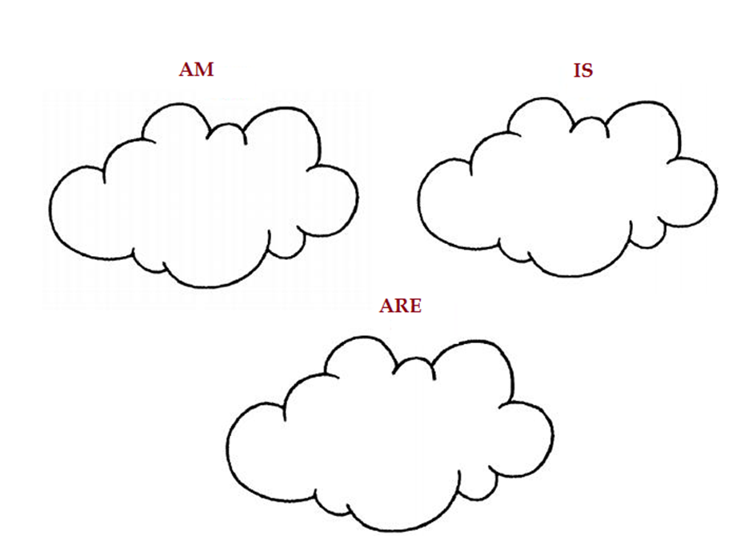3. Reading comprehension 

This is Sara. She is nine years old .She is tall and thin. She has long blonde hair. She has small black eyes. She can sing English songs and she can ride a bike. She can’t swim. She can’t read Chinese, her favourite toy is a plane. It’s purple. She has two green kites. She has a blue yoyo too, she has two red balls.

What is her name?

How old is she? ________________________________________

Is she tall? ________________________________________________________

Can she swim?____________________________________________________

Has she short hair?

1. Choose one of the following figures, cut out and build your favorite

(We will give them in our virtual class)